Casos de Prueba

Sprint #5 -- Exclusiones

Código: | CP-SGB-001 | Nombre: | Listado de Exclusiones
Datos:
Proceso: | Se elige la opción Exclusiones/Solicitud Exclusión
Estado: | (X) Aprobado ( ) Rechazado ( ) Condicionado
Observaciones: | Evidencia:  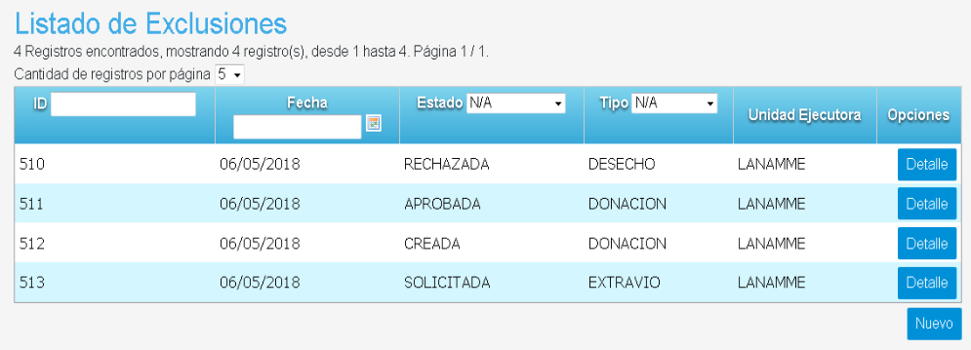

Código: | CP-SGB-002 | Nombre: | Filtrar Listado de Exclusiones por ID
Datos: | ID: 511
Proceso: | Se elige la opción Exclusiones/Solicitud Exclusión  Se digita el ID en el filtro de la columna ID y se presiona Enter
Estado: | (X) Aprobado ( ) Rechazado ( ) Condicionado
Observaciones: | Evidencia:  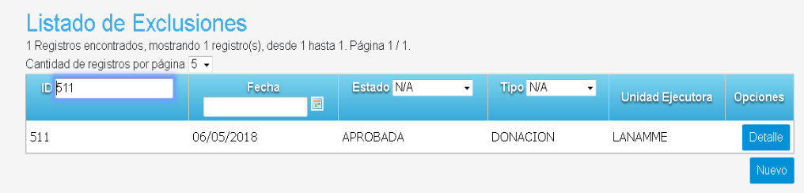

Código: | CP-SGB-003 | Nombre: | Filtrar Listado de Exclusiones por ID Incorrecto
Datos: | ID: ABC
Proceso: | Se elige la opción Exclusiones/Solicitud Exclusión  Se digita el texto en el filtro de la columna ID y se presiona Enter
Estado: | ( ) Aprobado ( ) Rechazado ( ) Condicionado
Observaciones: | Evidencia:  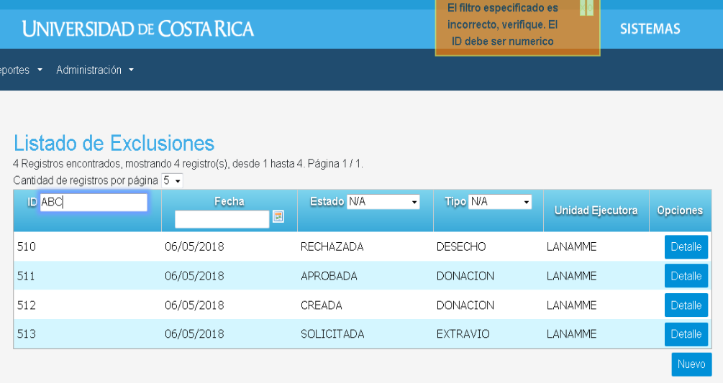

Código: | CP-SGB-004 | Nombre: | Filtrar Listado de Exclusiones por Estado
Datos: | Estado: CREADO
Proceso: | Se elige la opción Exclusiones/Solicitud Exclusión  Se selecciona el estado en el filtro de la columna Estado
Estado: | ( ) Aprobado ( ) Rechazado ( ) Condicionado
Observaciones: | Evidencia:  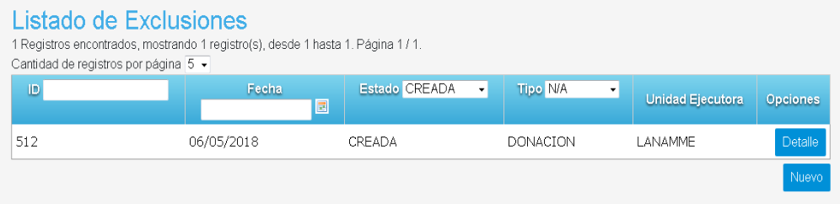

Código: | CP-SGB-005 | Nombre: | Filtrar Listado de Exclusiones por Fecha
Datos: | Fecha: 11/04/2018
Proceso: | Se elige la opción Exclusiones/Solicitud Exclusión  Se selecciona la fecha en el filtro de la columna Fecha
Estado: | ( ) Aprobado ( ) Rechazado ( ) Condicionado
Observaciones: | Evidencia:  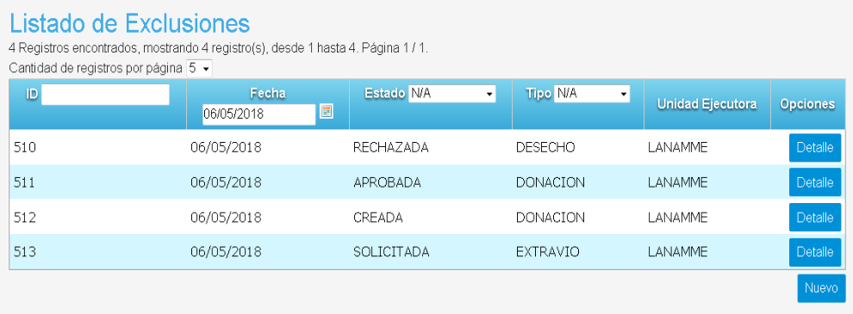

Código: | CP-SGB-006 | Nombre: | Filtrar Listado de Exclusiones por Tipo
Datos: | Tipo: DONACION
Proceso: | Se elige la opción Exclusiones/Solicitud Exclusión  Se selecciona el tipo en el filtro de la columna Tipo
Estado: | ( ) Aprobado ( ) Rechazado ( ) Condicionado
Observaciones: | Evidencia:  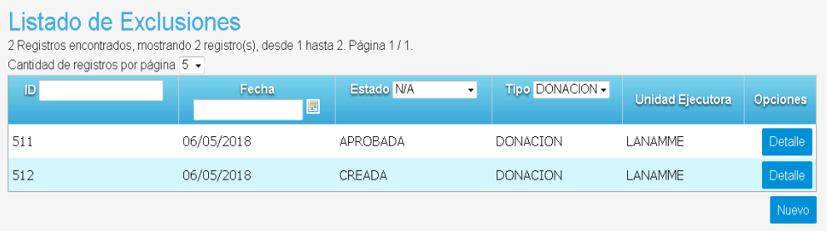

Código: | CP-SGB-007 | Nombre: | Agregar Nueva Exclusión Tipo Desecho
Datos: | Tipo: Desecho  Bienes: Seleccionar 1 bien
Proceso: | Se elige la opción Exclusiones/Solicitud Exclusión  Se da clic en el botón “Nuevo”  Se completa el formulario con los datos correspondientes  Se da clic en el botón “Agregar” para seleccionar los bienes  Se selecciona un bien y se da clic en el botón “Regresar”  Se da clic en el botón “Guardar”
Estado: | ( ) Aprobado ( ) Rechazado ( ) Condicionado
Observaciones: | Evidencia:  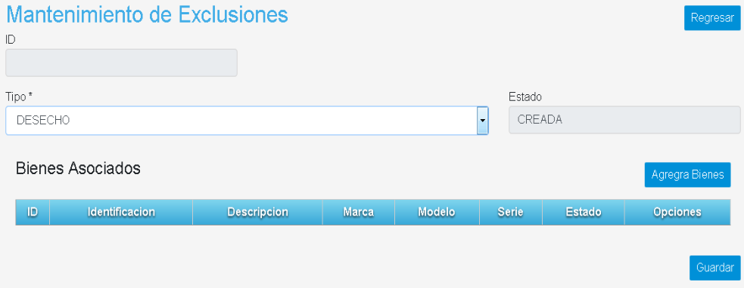  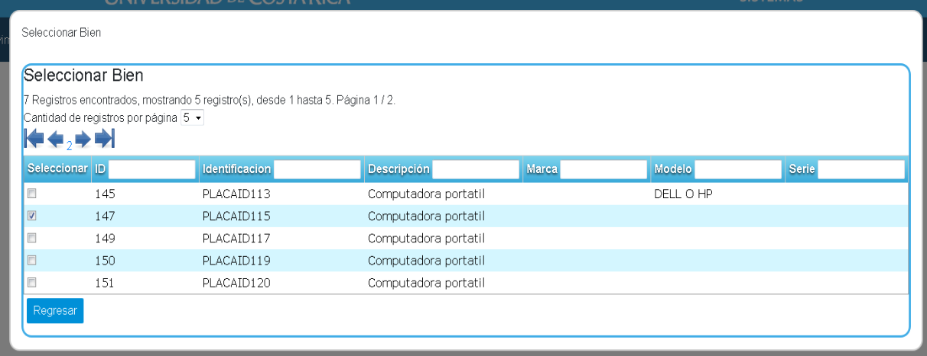  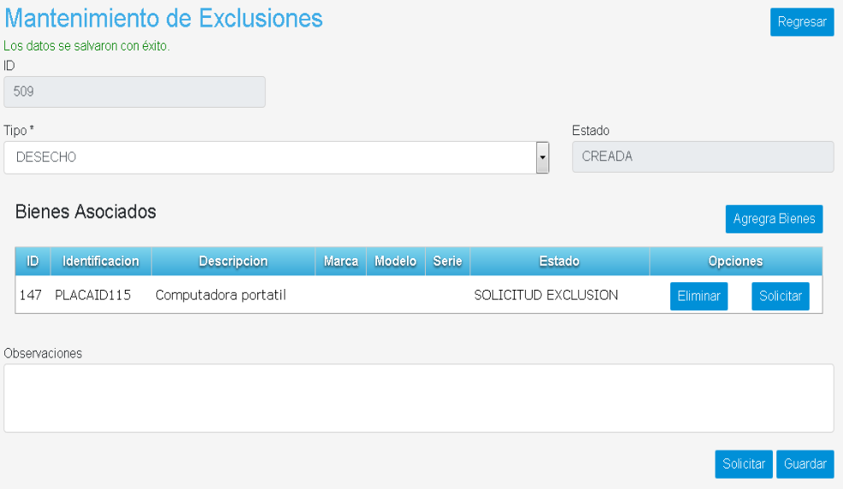

Código: | CP-SGB-008 | Nombre: | Agregar Nueva Exclusión Tipo Donación
Datos: | Tipo: Donación  Bienes: Seleccionar 1 bien
Proceso: | Se elige la opción Exclusiones/Solicitud Exclusión  Se da clic en el botón “Nuevo”  Se completa el formulario con los datos correspondientes  Se da clic en el botón “Agregar” para seleccionar los bienes  Se selecciona un bien y se da clic en el botón “Regresar”  Se da clic en el botón “Guardar”
Estado: | ( ) Aprobado ( ) Rechazado ( ) Condicionado
Observaciones: | Evidencia:  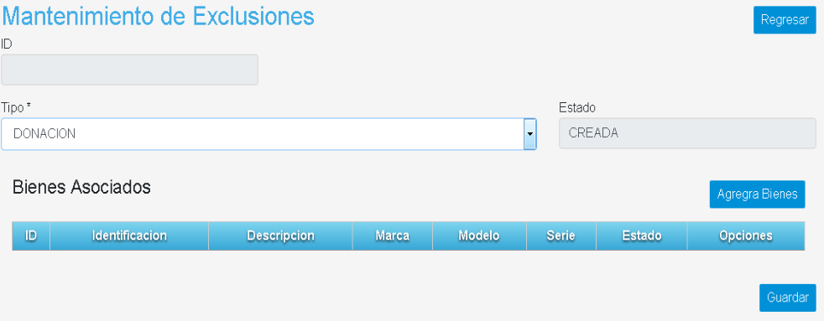  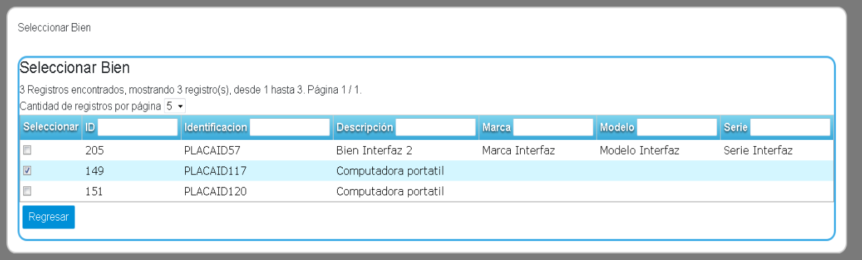  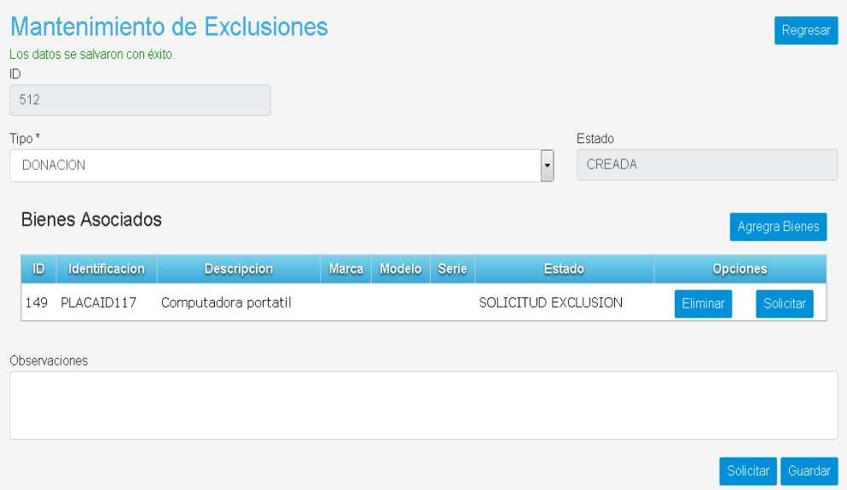

Código: | CP-SGB-009 | Nombre: | Agregar Nueva Exclusión Tipo Extravío
Datos: | Tipo: Extravío  Bienes: Seleccionar 1 bien
Proceso: | Se elige la opción Exclusiones/Solicitud Exclusión  Se da clic en el botón “Nuevo”  Se completa el formulario con los datos correspondientes  Se da clic en el botón “Agregar” para seleccionar los bienes  Se selecciona un bien y se da clic en el botón “Regresar”  Se da clic en el botón “Guardar”
Estado: | ( ) Aprobado ( ) Rechazado ( ) Condicionado
Observaciones: | Evidencia:  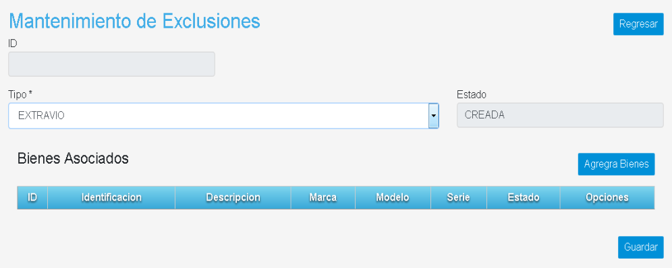  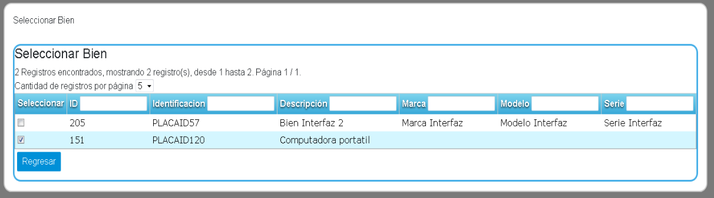  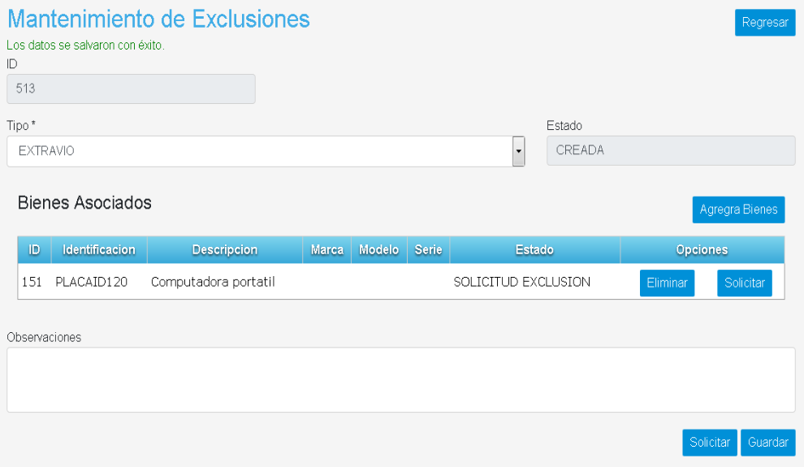

Código: | CP-SGB-010 | Nombre: | Agregar Bienes a una Solicitud
Datos: | Bienes: Seleccionar 1 bien
Proceso: | Se elige la opción Exclusiones/Solicitud Exclusión  Del listado se da clic en el botón “Detalles” de una solicitud  Se da clic en el botón “Agregar” para seleccionar los bienes  Se selecciona un bien y se da clic en el botón “Regresar”  Se da clic en el botón "Guardar"
Estado: | ( ) Aprobado ( ) Rechazado ( ) Condicionado
Observaciones: | Evidencia:  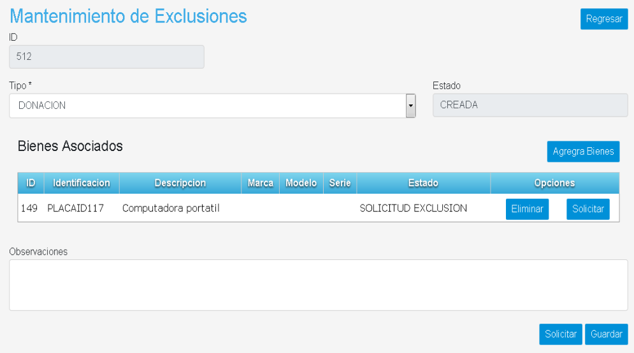  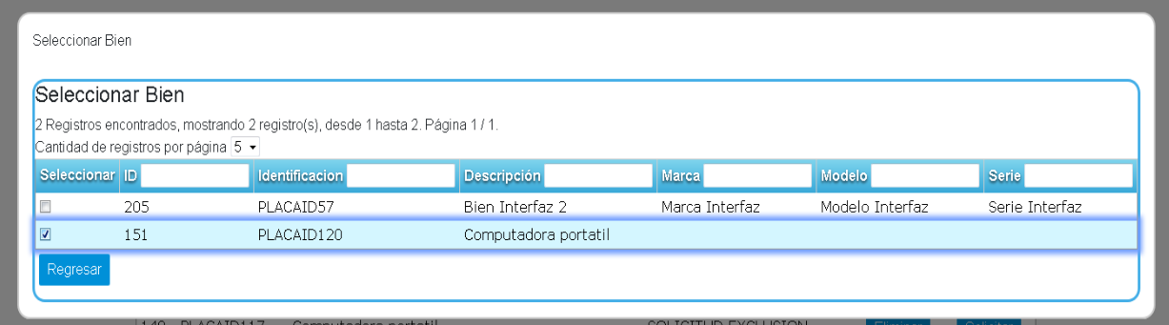  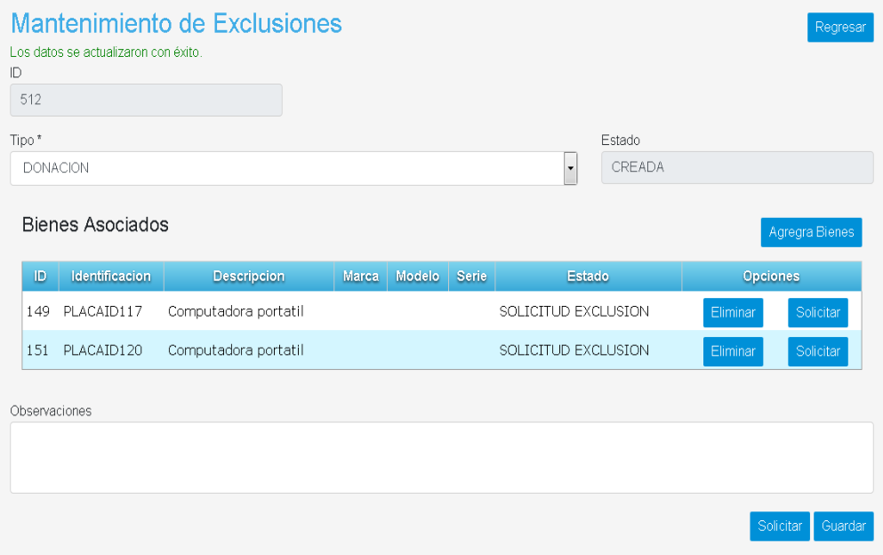

Código: | CP-SGB-011 | Nombre: | Eliminar Bienes a una Solicitud
Datos: | Bienes: Eliminar un bien de la solicitud
Proceso: | Se elige la opción Exclusiones/Solicitud Exclusión  Del listado se da clic en el botón “Detalles” de una solicitud  Se da clic en el botón “Eliminar” en un bien  Se da clic en el botón “Guardar”
Estado: | ( ) Aprobado ( ) Rechazado ( ) Condicionado
Observaciones: | Evidencia:  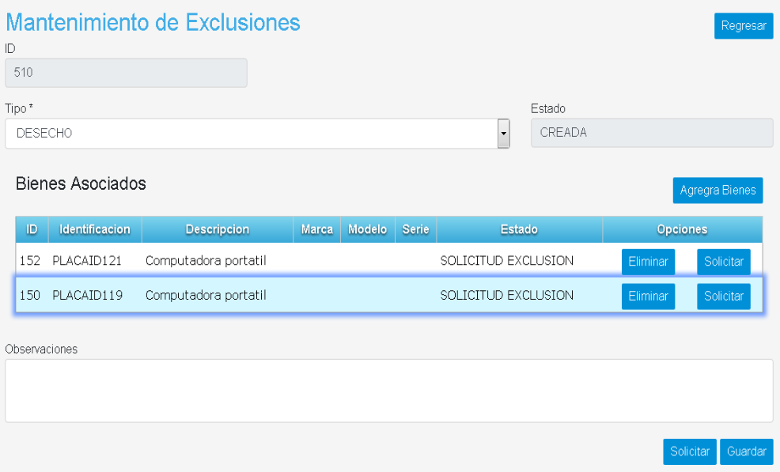  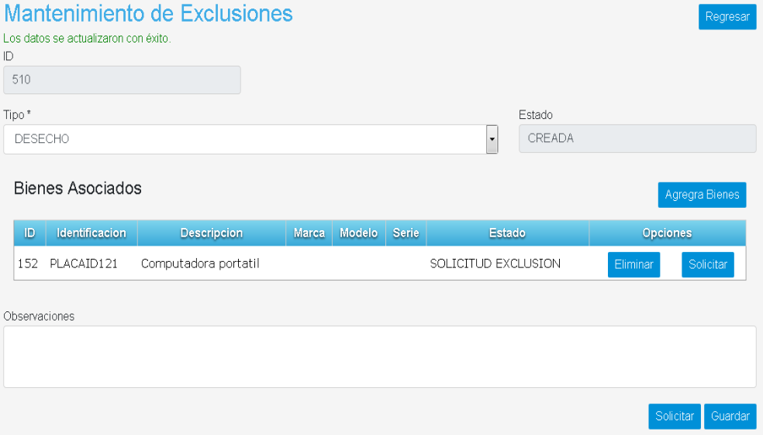

Código: | CP-SGB-012 | Nombre: | Solicitar un Bien
Datos:
Proceso: | Se elige la opción Exclusiones/Solicitud Exclusión  Del listado se da clic en el botón “Detalles” de una solicitud  Se da clic en el botón "Solicitar" en un bien
Estado: | ( ) Aprobado ( ) Rechazado ( ) Condicionado
Observaciones: | Evidencia:  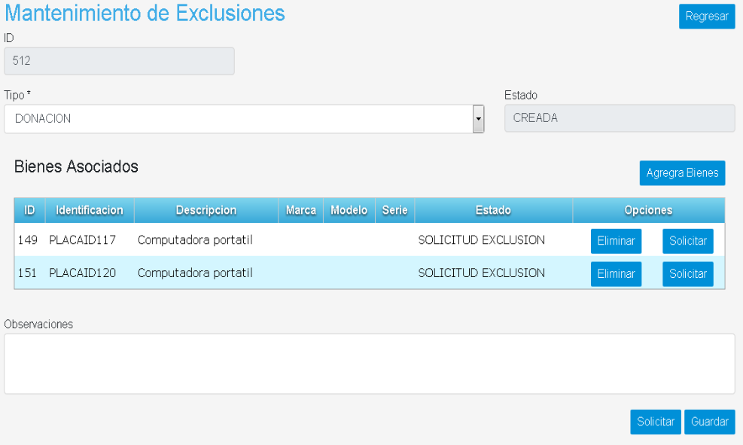  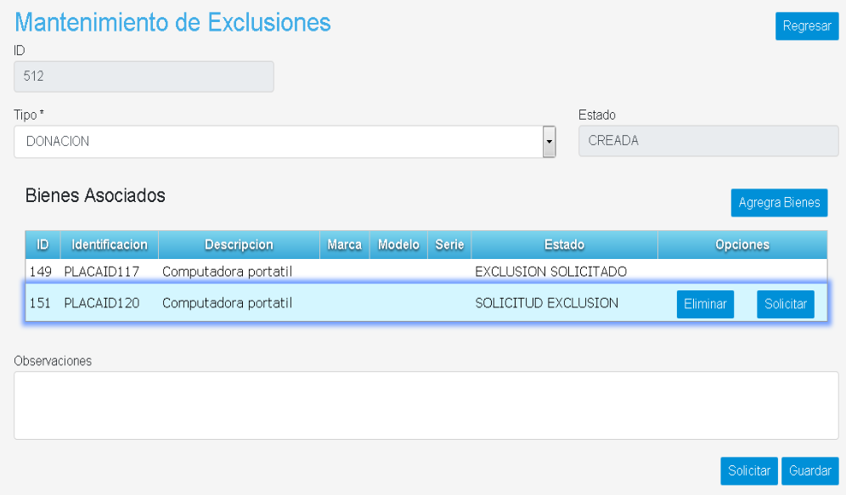

Código: | CP-SGB-013 | Nombre: | Solicitar Toda la Exclusión
Datos:
Proceso: | Se elige la opción Exclusiones/Solicitud Exclusión  Del listado se da clic en el botón “Detalles” de una solicitud  Se da clic en el botón “Solicitar”
Estado: | ( ) Aprobado ( ) Rechazado ( ) Condicionado
Observaciones: | Evidencia:  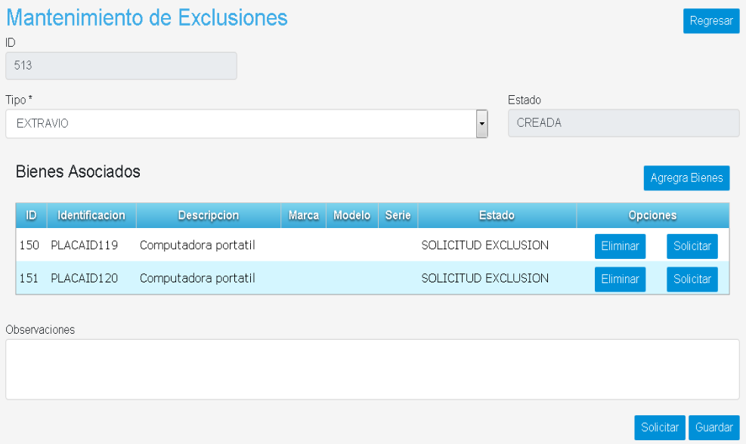  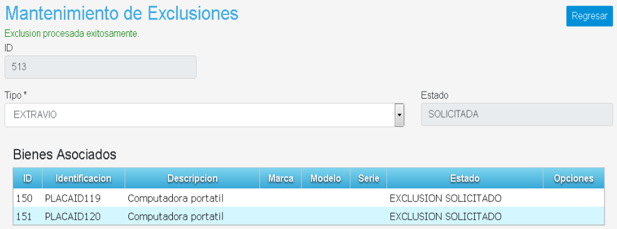

Código: | CP-SGB-014 | Nombre: | Revisar la Solicitud
Datos:
Proceso: | Se elige la opción Exclusiones/Solicitud Exclusión  Del listado se da clic en el botón “Detalles” de una solicitud  Se da clic en el botón “Revisar”  Se debe digitar una observación  Se da clic en el botón "Revisar" del pop up
Estado: | ( ) Aprobado ( ) Rechazado ( ) Condicionado
Observaciones: | Evidencia:  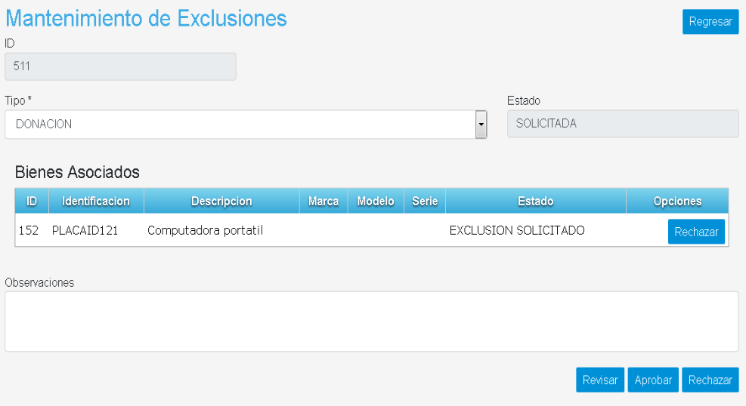  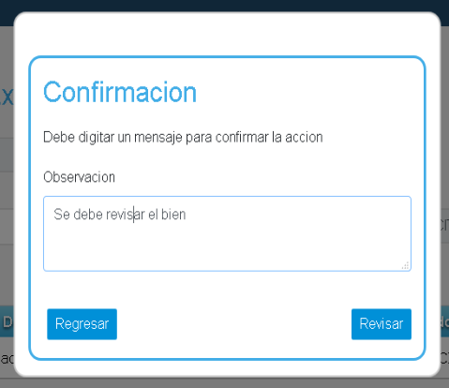  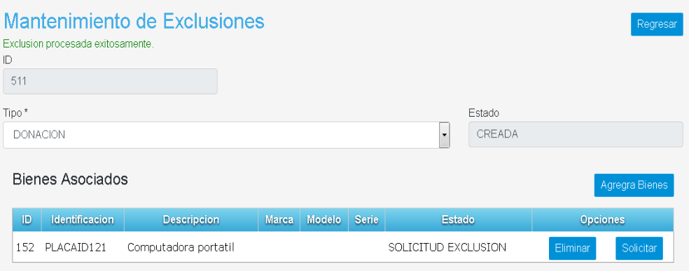

Código: | CP-SGB-015 | Nombre: | Rechazar un Bien
Datos:
Proceso: | Se elige la opción Exclusiones/Solicitud Exclusión  Del listado se da clic en el botón “Detalles” de una solicitud  Se da clic en el botón “Rechazar” en un bien
Estado: | ( ) Aprobado ( ) Rechazado ( ) Condicionado
Observaciones: | Evidencia:  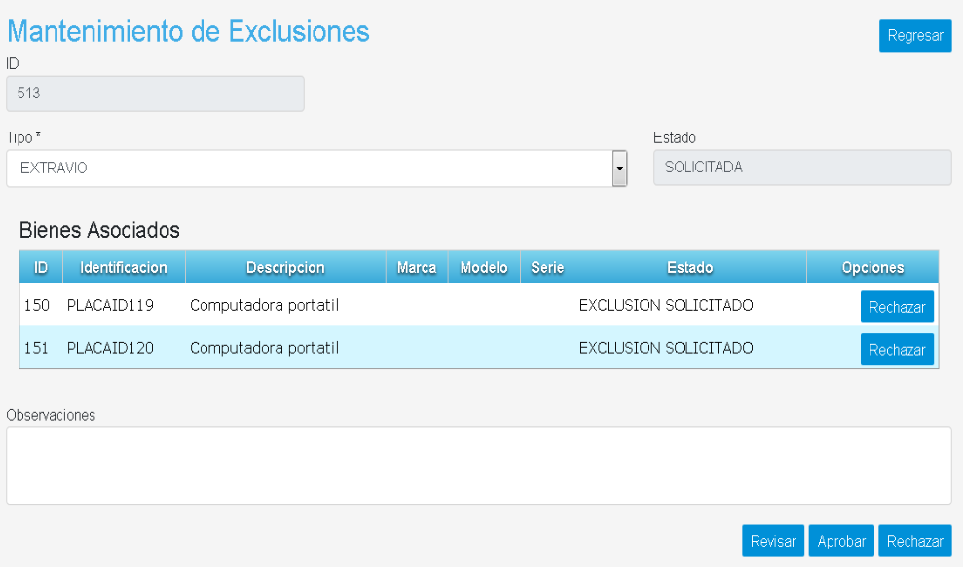  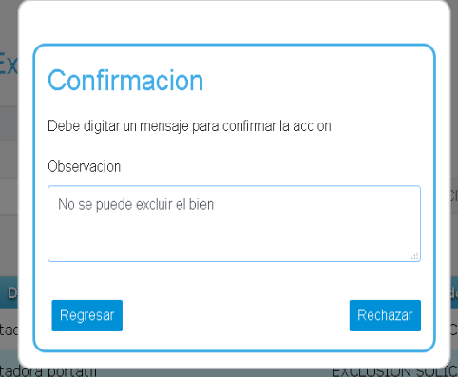  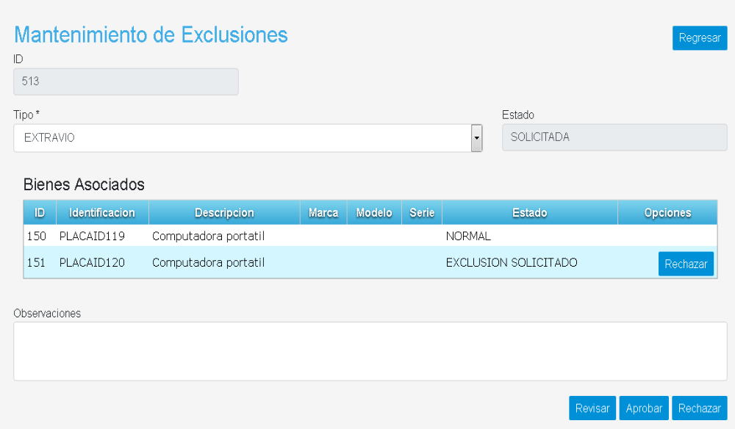

Código: | CP-SGB-016 | Nombre: | Rechazar Toda la Solicitud
Datos:
Proceso: | Se elige la opción Exclusiones/Solicitud Exclusión  Del listado se da clic en el botón “Detalles” de una solicitud  Se da clic en el botón “Rechazar”
Estado: | ( ) Aprobado ( ) Rechazado ( ) Condicionado
Observaciones: | Evidencia:  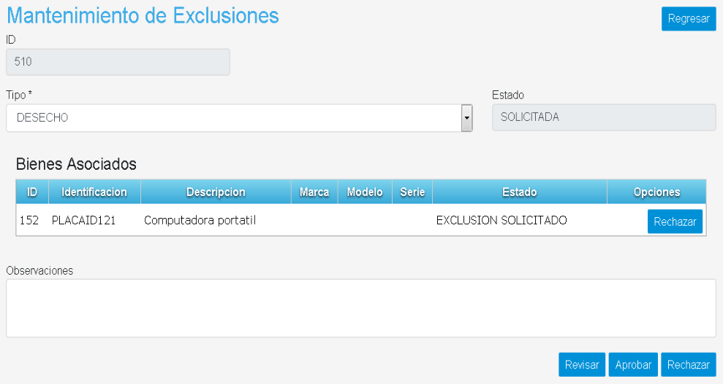  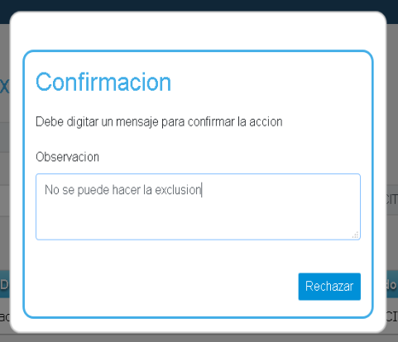  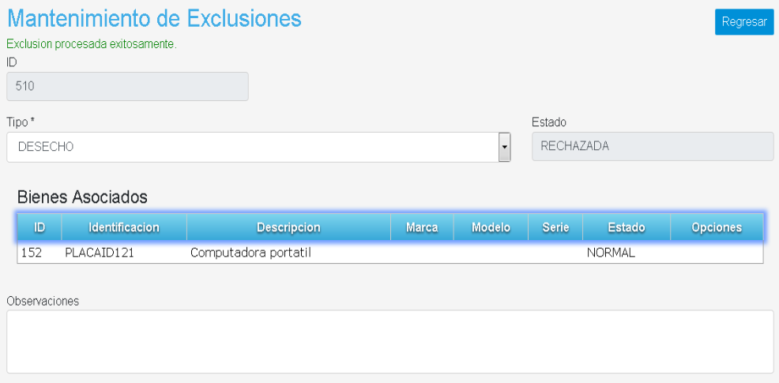

Código: | CP-SGB-017 | Nombre: | Aceptar la Solicitud
Datos:
Proceso: | Se elige la opción Exclusiones/Solicitud Exclusión  Del listado se da clic en el botón “Detalles” de una solicitud  Se da clic en el botón "Aceptar"
Estado: | ( ) Aprobado ( ) Rechazado ( ) Condicionado
Observaciones: | Evidencia:  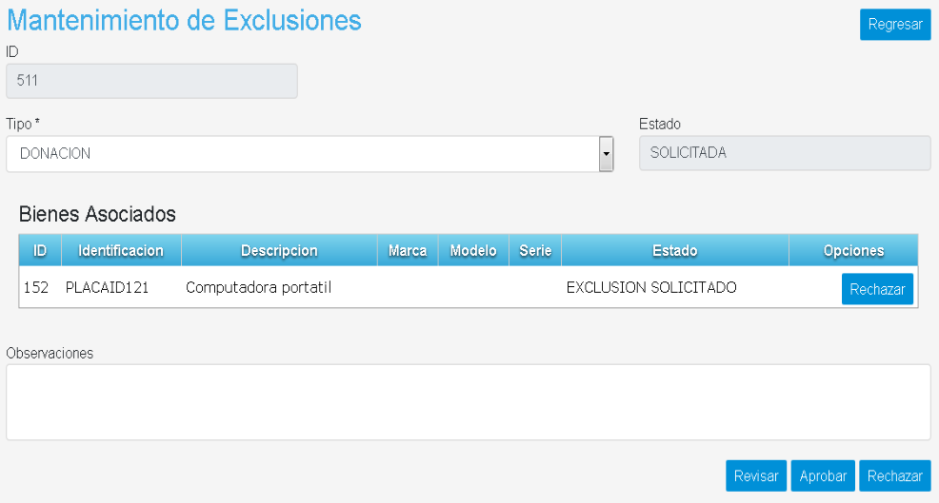  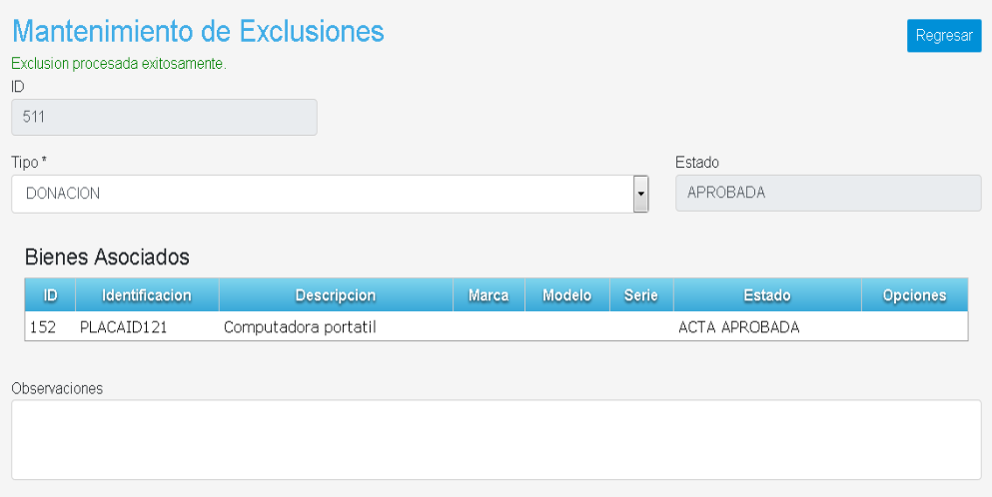

________________________ ________________________
Oscar Acuña Williams Alvaro Cascante Retana
Líder Técnico Contratado Programador Proyecto SIGEBI

